Infoabend E-Carsharing - Ein Auto zum Teilen

Beim Info-Abend e-carsharing am Donnerstag 18. Juli im Dorfhaus Pfaffendorf wurden alle Vor- und Nachteile diskutiert, wie man gemeinsam ein Elektroauto teilen kann. Die Klima- und Energiemodellregion Pulkautal hat in der letzten Ausgabe der Regionszeitschrift „Der Pulkautaler“ mittels Fragebogen die möglichen Interessenten gesucht und Rückmeldungen von 30 Personen erhalten.
Dabei wurden einige Fragen gestellt wie:
Wie oft benötigen Sie das Auto?
Wie weit und wohin fahren Sie?
Wann würde Ihr Haushalt am ehesten ein Carsharing-Auto benötigen?
Welches Buchungssystem bevorzugen Sie? uvm.
Ing. Christoph Mehofer von der Energie- und Umweltagentur NÖ erläuterte in seinem Vortrag die vielen Modelle die bereits in Niederösterreich umgesetzt werden.
Vor dem Start müssen verschiedene Festlegungen getroffen werden. Wie viele NutzerInnen soll es mindestens geben, um beginnen zu können, wer ist nutzungsberechtigt, und wie hoch sollen die Gebühren sein usw.
Die TeilnehmerInnen wurden mit dem nötigen Infomaterial versorgt um das richtige Modell ausarbeiten zu können.
Wir suchen weitere Interessenten in den Pulkautaler-Gemeinden um mit dem Projekt E-Carsharing starten zu können.

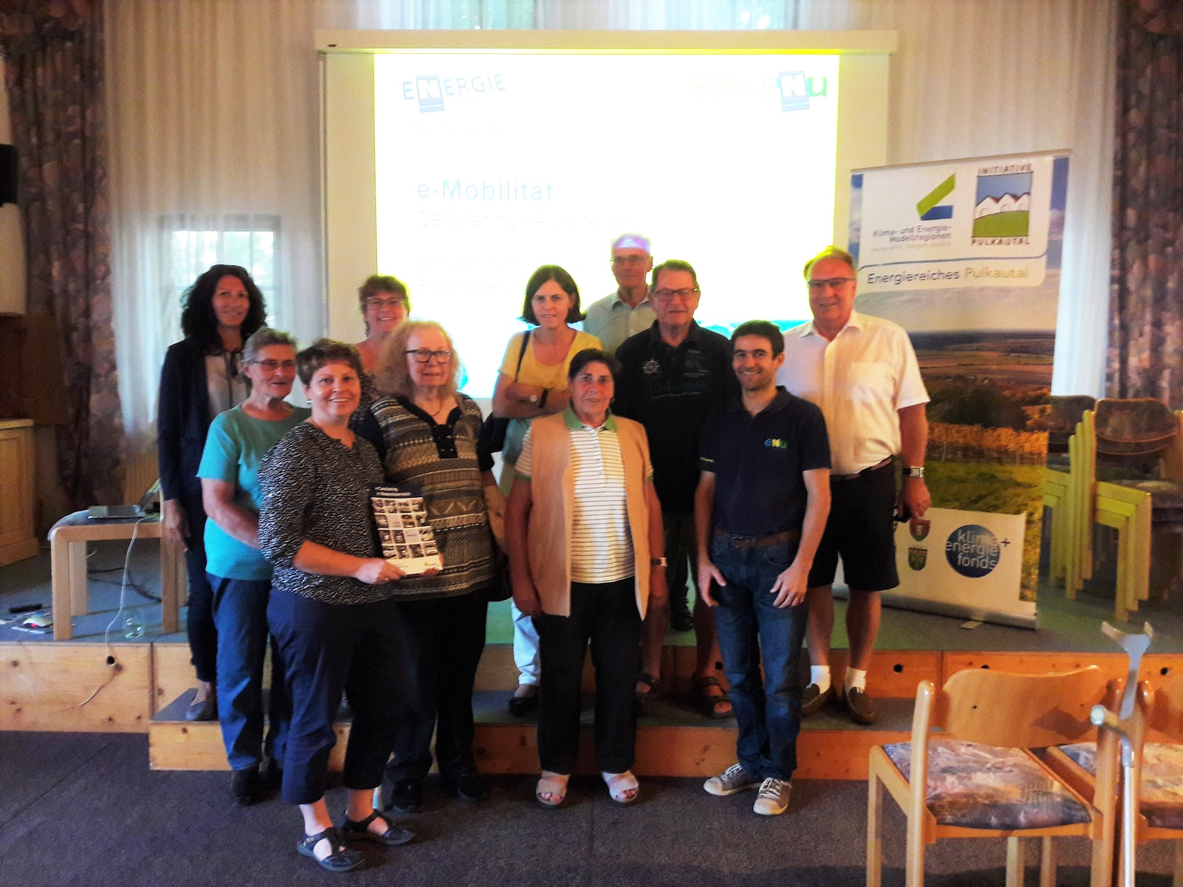
Foto: Initiative Pulkautal
Info: KEM-Pulkautal
2054 Haugsdorf, Laaer Str. 12
Tel: 02944-26066
www.pulkautal.at

